Symbolen voor het maken van een genogram
De volgende symbolen worden gebruikt bij de notatie van een genogram; geef steeds de jaartallen aan.
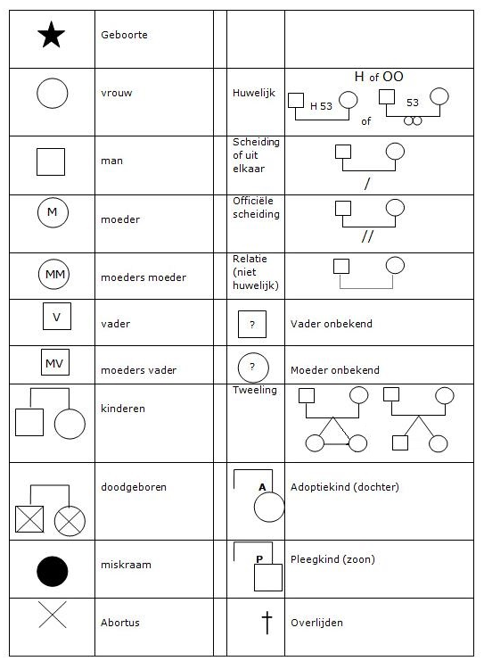
H 53 wil zeggen: huwelijk gesloten in 1953.

